Eventos de UIT y UNESCO en Uruguay

11 al 14 de Marzo de 2014
Montevideo - Uruguay

Sitio web: http://www.itu.int/es/ITU-T/Workshops-and-Seminars/Pages/URY-2014.aspx

- FECHA Y LUGAR DE LA REUNIÓN

1.1 Fecha: 11 al 14 de Marzo de 2014.

1.2 Lugar: Sede del Mercosur
Dirección: Dr. Luis Piera 1992 Piso 1 (ex Parque Hotel)
Montevideo - Uruguay
Fax: (598) 24100958 / 24180557
Teléfono: (598) 24129024
Web: http://www.mercosur.int/
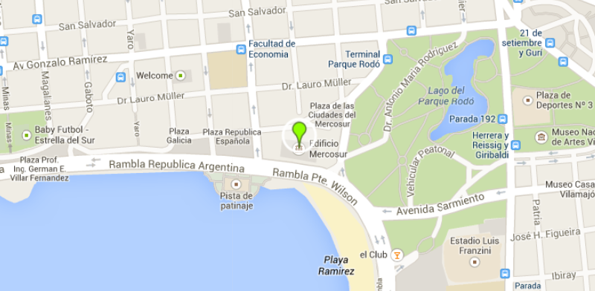
1.3 Coordinador Nacional
Ministerio de Industria Energía y Minería (MIEM)
Dirección Nacional de Telecomunicaciones y Servicios de Comunicación Audiovisual (DINATEL)

Sr. Juan Piaggio
Tel.: 00 598 2915 0856
Fax: 00 598 2916 7923 int. 210
Correo Electrónico: juan.piaggio@dinatel.miem.gub.uy

Sra. Virginia Alonso
Tel.: 00 598 2915 0856
Fax: 00 598 2916 7923 int. 218
Correo Electrónico: virginia.alonso@dinatel.miem.gub.uy

- REQUISITOS DE VISADO

Los países que NO RQUIEREN VISA para ingresar a Uruguay, podrán ser consultados en la siguiente página: Visas para ingresar a Uruguay. Las personas portadoras de pasaportes comunes de países que NO se encuentren incluidos en la lista precedente, requieren visa para ingresar al Uruguay. En ese caso, deberán presentarse en la Embajada/Consulado del Uruguay más próximo con al menos 15 días de antelación al viaje con los siguientes documentos:

- Pasaporte vigente
- Pasaje de aerolínea o empresa de buses. Si viaja con vehículo, libreta de propiedad o poder para conducirlo.
- Reserva de hotel a su nombre o bien nombre de la persona, dirección y teléfono del lugar donde se hospedarán durante su estadía.
- Si corresponde, carta invitación que haya recibido desde Uruguay.

Eventualmente la Oficina Consular podrá requerir la información complementaria que estime necesaria. Consulte aquí cuál es la Oficina Consular más cercana a su ciudad.
A las personas titulares de Pasaportes Diplomáticos u Oficiales se les solicita la gentileza de comunicarse con la Embajada o Consulado del Uruguay más próximo a los efectos de informarse sobre la necesidad o no de visa.

Aquellos participantes, cuyos vuelos realizan escala en otros países, deben prestar especial atención a los requerimientos de estos, ya que pueden necesitar Visa de Tránsito o un ingreso al país para cambiar de aeropuerto (este último caso puede darse en vuelos que realicen escala en Buenos Aires).

En el caso de que necesitar visado para entrar a Uruguay deberán ponerse en contacto con la Sra. Madelón Musse del Ministerio de Industria, Energía y Minería (MIEM), con el fin de solicitar una carta de invitación personalizada que será dirigida al peticionario a través de e-mail. Esta carta deberá luego ser entregada a la Embajada o Consulado de Uruguay en el país del solicitante el fin de obtener la visa.

Sra. Madelón Musse
Tel.: 00 598 2915 0856
Fax: 00 598 2916 7923 int. 200
Correo Electrónico: secretaria@dinatel.miem.gub.uy

- LLEGADA AL AEROPUERTO

El Aeropuerto Internacional de Carrasco cuenta con todas las comodidades necesarias para recibir adecuadamente a los participantes. Está ubicado a 40 minutos de la ciudad y de los hoteles oficiales de la Reunión y se utiliza tanto para el arribo como para la partida de vuelos internacionales.

No se proveerá a los participantes de servicio de traslado desde y hacia el aeropuerto.

Informaciones prácticas sobre el Aeropuerto:
Dentro del aeropuerto podrán encontrar servicios de taxis, remises y casas de cambio:

Arribos Internacionales | Planta baja  Oficina zona Carruseles  Oficina Hall Público / Aduanas
Salidas Internacionales | Planta alta  Oficina zona Hall Público  Zona de Check in
Taxi Aeropuerto | Servicio de taxi  Tel: 00 598 2604 0323  www.taxisaeropuerto.com  Tarifa hasta la Parque Rodó: 1.100 pesos uruguayos  Aproximadamente USD 55,00
Casa de Cambio | Global Exchange Uruguay  Tel: 00 598 2600 7397  Horario: 24 horas.  http://www.globalexchange.com.uy/

- TRASLADOS
Los hoteles oficiales elegidos se encuentran todos a corta distancia del lugar de celebración de la Reunión. Para aquellos que deseen tomar un taxi estos son de color negro y amarillo o de color blanco y amarillo. El costo de un viaje de unos 3 kilómetros cuesta en el entorno de los $ 82 uruguayos (aproximadamente USD 4,00).

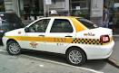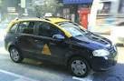
Teléfonos de Taxi:
Radio Taxi Patronal 141
Radio Taxi Celeritas 1919
Radio Taxi Punta Gorda 1771

La organización del evento no se hará cargo de los traslados de los participantes desde los hoteles o lugar de la Conferencia, hacia las reuniones sociales de la agenda de actividades.

- RESERVAS DE HOTEL

Se han gestionado tarifas especiales para los participantes en hoteles cercanos a la sede del evento. Los participantes que elijan hoteles dentro de este listado, deberán enviar el formulario de reserva adjunto a la dirección de mail del hotel con copia a la siguiente dirección: secretaria@dinatel.miem.gub.uy.

Asimismo se requiere que el formulario de reserva (Anexo I) sea enviado a más tardar el día 25 de Febrero de 2014 a fin de poder garantizar las tarifas preferenciales. La cuenta del hotel será liquidada directamente por cada participante al final de su estadía.

La reserva debe estar garantizada por una tarjeta de crédito. Cada hotel tiene su política de cancelación de reservas, por lo que en caso de no concurrir a la reunión se solicita a los participantes ponerse en contacto con el hotel seleccionado.

SE RECOMIENDA QUE LA RESERVA DE HOTEL SEA REALIZADA A TRAVÉS DEL FORMULARIO QUE SE ADJUNTA Y NO A TRAVÉS DE OPERADORAS DIPONIBLES EN INTERNET PARA EFECTOS DE GARANTÍA DE LA TARIFA NEGOCIADA Y PARA EVITAR PROBLEMAS EN EL CASO DE CANCELACIÓN DE LA MISMA.

Mapa de ubicación de los hoteles recomendados:
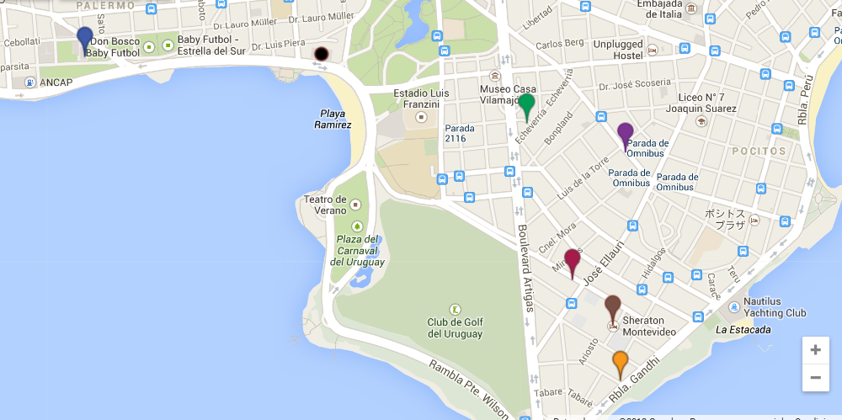
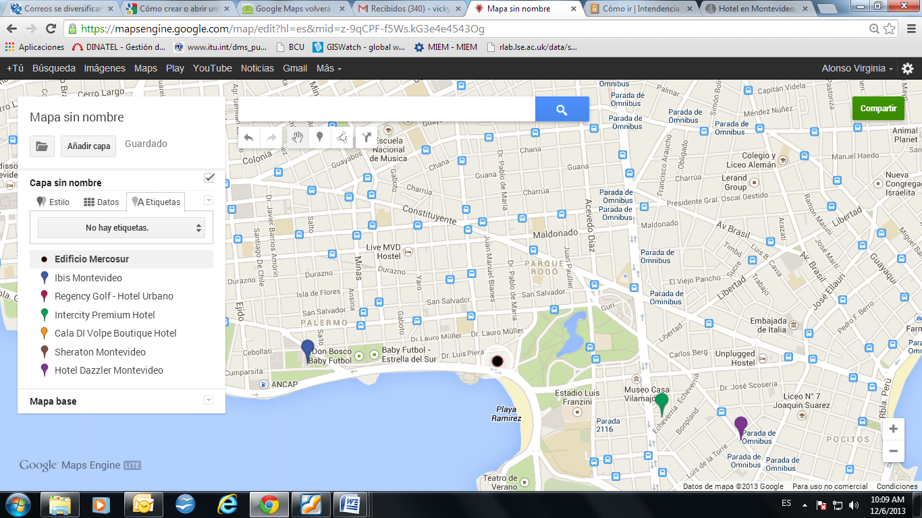

HOTELES RECOMENDADOS CUYAS TARIFAS HAN SIDO NEGOCIADAS PARA LOS EVENTOS
 | HOTEL | Categoría | Tarifas en dólares por noche por habitación | Servicios Incluidos en la Tarifa | Check in | Check out | Cancelaciones | Idiomas
1 | Ibis Montevideo  La Cumparsita 1473 – Rambla Sur C.P. 11200  Montevideo – Uruguay  Tel. 00 598 2413 7000  Fax. 00 598 2413 6245  h3539@accor.com  www.ibishotels.com | *** | Standard USD 79  Desayuno opcional (US$ 8 por persona) | Conexión WI-FI en todo el Hotel  Business Corner | 12:00 hs | 12:00 hs | Hasta las 18:00 hs de la fecha de ingreso | Español  Portugués  Inglés
2 | Regency Golf – Hotel Urbano  Fco. Solano García 2473 – Punta Carretas  Montevideo – Uruguay  Tel. 00 598 2710 4444  Tel. por reservas 00 598 2710 4444 int. 1004  Fax. 00 598 2712 3342  reservas@regencygolf.com.uy  www.regencygolf.com.uy | **** | Executive USD 119  Deluxe USD 128  Suite USD 157 | Desayuno Buffet  Conexión WI-FI en todo el Hotel.  Fitness Center, Sauna  Business Center  Copa de Bienvenida  Descuentos en el Urbano Snack Restaurant | 14:00 hs | 11:00 hs | Sin costo hasta 48 horas antes de la fecha de ingreso. | Español  Portugués  Inglés
3 | Intercity Premium Hotel  Ibiray 2398 - Punta Carretas  Montevideo – Uruguay  Tel. 00 598 2711 6500  reservas@intercityhoteles.com.uy  vanina.lopez@intercityhoteles.com.uy  www.intercityhoteles.com.uy | **** | Lujo single USD 93  Lujo doble USD 98  Lujo Superior single USD 113  Lujo Superior doble USD 118 | Desayuno buffet  Conexión WI-FI en todo el Hotel Fitness Center | 14:00 hs | 12:00 hs | Sin costo hasta 24 horas antes de la fecha de ingreso. | Español  Portugués  Inglés
4 | Cala di Volpe Boutique Hotel  Parva Domus 2531 – Punta Carretas  Montevideo - Uruguay  Tel. 00 598 2710 2000  Fax. 00 598 2712 5387  ventas@hotelcaladivolpe.com.uy www.hotelcaladivolpe.com.uy | **** | Standard Single USD 140  Standard Doble USD 140  Superior USD 164  Corner Suite USD 190  Suite Ejecutiva USD 220 | Desayuno buffet  Conexión WI-FI en todo el Hotel  Fitness Center | 14:00 hs | 11:00 hs | Sin costo hasta 48 horas antes de la fecha de ingreso. | Español  Portugués  Inglés
5 | Sheraton Hotel  Victor Soliño 349 – Punta Carretas  Montevideo – Uruguay  Tel. 00 598 2710 2121  alejandra.gutierrez@sheraton.com  www.sheraton.com/montevideo | ***** | Standard Single USD 195  Standard Doble USD 205 | Desayuno buffet  Acceso a Spa | 15:00 hs | 12:00 hs | Sin costo hasta 5 días antes de la fecha de ingreso. | Español  Inglés
6 | Dazzler Montevideo Hotel  21 de Setiembre 2752 – Punta Carretas  Montevideo – Uruguay  Tel. 00 598 2716 0000  reservas@dazzlermontevideo.com  www.dazzlermontevideo.com | **** | Classic USD 85  Superior USD 105  Suite USD 115  Vip USD 155 | Desayuno Buffet  Conexión WI-FI en todo el Hotel  Acceso a Sauna, Piscina y Gimnasio  Business Center | 15:00 hs | 10:00 hs | Sin costo hasta 48 horas antes de la fecha de ingreso. | Español  Portugués  Inglés

Las tarifas informadas en el listado corresponden al precio final,
exento del IVA para huéspedes no residentes en Uruguay.
- SERVICIOS PARA LOS PARTICIPANTES DURANTE LA REUNION

6.1 Mostrador de información
Estará situado fuera del salón de reuniones; proporcionará información sobre muchas cuestiones de interés para los participantes y remitirá a estos a otros servicios, como city-tour, correo, comunicaciones, etcétera. Será también el punto donde se deberán entregar o recoger los objetos perdidos.

6.2 Centro de Comunicación
Estará disponible acceso a internet con servicio de Wi-Fi sin costo en las salas de reuniones.

6.3 Servicio de Interpretación
Los servicios de interpretación estarán disponibles en inglés y español.

6.4 Seguridad
Por razones de seguridad, todos los participantes deberán usar permanentemente sus distintivos durante la reunión y en todas las actividades sociales.

6.5 Asistencia Médica
Se recomienda, para casos eventuales de atención médica, contar con cobertura de un seguro de asistencia médica internacional desde sus países de origen.

- MONEDA

La moneda oficial en Uruguay es el peso uruguayo. El dólar es generalmente aceptado en los comercios. Para cambiar moneda extranjera por peso uruguayo puede concurrir a Bancos o Casas de Cambio. El horario al público de los Bancos es de 13 hs hasta las 18 hs.

El Tipo de Cambio en Uruguay es de flotación libre pero estable, las cotizaciones de las diferentes monedas pueden ser consultadas en www.bcu.gub.uy. Cotización promedio a fecha de cierre 4/12/2013:

Billetes y monedas en circulación:
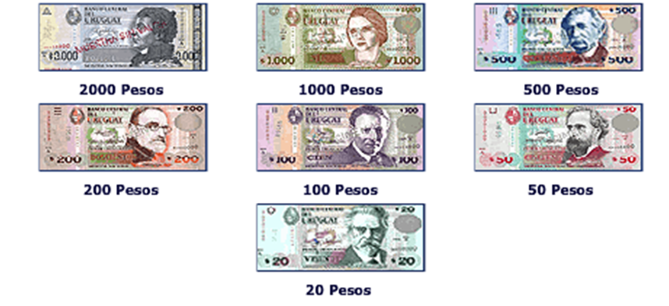

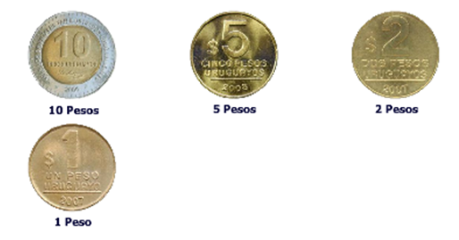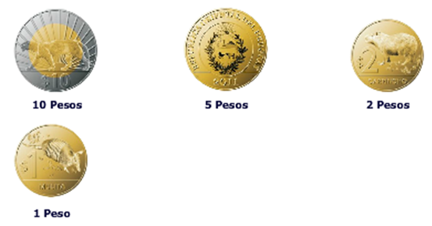

- PRESENTACION DEL URUGUAY

8.1 Información General
Régimen Político: | Democrático Republicano Representativo
Presidente de la República: | Señor José Mujica Cordano
Vicepresidente de la República: | Cr. Danilo Astori
Superficie terrestre: | 176.215 km2
Superficie total: | 313.782 km2
Población: | 3.286.314 (Censo 2011)
Capital: | Montevideo
Idioma: | Español

8.2 Clima:
La reunión será en el verano uruguayo, con temperaturas en Montevideo entre los 23 º y 30 º C.
Por más información:
http://www.meteorologia.gub.uy http://www.accuweather.com/en/uy/montevideo/349269/weather-forecast/349269

8.3 Zona horaria:
Uruguay es GMT - 0300 horas.

8.4 Voltaje y enchufes:
El voltaje en todo el territorio es de 220 voltios, 50 Hz.
A continuación se detallan los tipos de tomacorrientes utilizados.
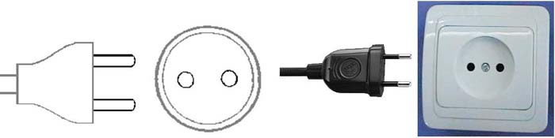
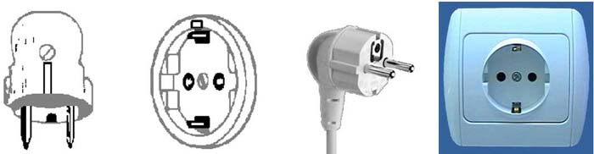
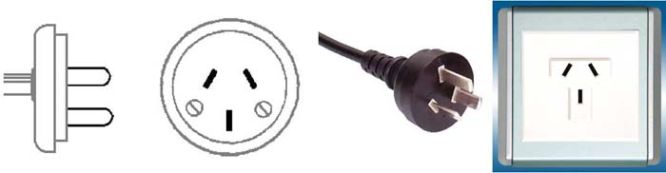
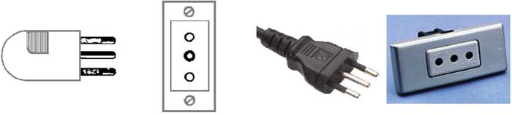

8.5 Por más información dirigirse a los siguientes sitios web:

www.turismo.gub.uy/

www.presidencia.gub.uy

Eventos de ITU y UNESCO en Uruguay
ANEXO 1

Montevideo - Uruguay
(11-14 de Marzo de 2014)

FORMULARIO DE RESERVA DE HOTEL
Nombre del Participante:
Tel: |  | País: |  | E-mail:
Nombre del Hotel seleccionado:
Tarifa de habitación seleccionada:
Tipo de habitación | Habitación doble  Habitación single |  | Check-in (dd/mm/aa): |  | Check-out (dd/mm/aa):
Informaciones de viaje:
Lugar y fecha de llegada:
Aerolínea y número de vuelo:
Lugar y fecha de partida:
Aerolínea y número de vuelo:

Datos de tarjeta de crédito:
Tipo de la tarjeta: Número:
Fecha de expiración: Nombre indicado en la tarjeta:
Lugar:
Fecha:
Firma:
Le rogamos completar este formulario y enviárselo al hotel de su elección antes del día
25 de febrero de 2014 con copia a la siguiente correo electrónico:
secretaria@dinatel.miem.gub.uy.

